Приложение 4.

Научная программа

Всероссийской конференции «Региональные условия национально-технологической инициативы»
Дата: 24 октября 2019 года
Название секции: Пленарное заседание Всероссийской конференции «Региональные условия национально-технологической инициативы»
Краткое описание секции: Национальная Технологическая Инициатива (НТИ) является драйвером опережающего роста экономики России. Ключевой целью данной программы является развитие конкурентоспособных на мировых высокотехнологических рынках предприятий. Успешная реализация НТИ зависит от построения эффективной, ориентированной на результат системы взаимодействия науки, образования, бизнеса, власти в условиях межрегионального сетевого взаимодействия.
Задачи секции: Рассмотреть региональные условия реализации НТИ и кейсы успешных практик регионов России.
Тип доклада (пленарный, устный, стендовый) | ФИО докладчика | Название доклада
Пленарный доклад | Свинин Александр Александрович | Региональные условия и особенности Национальной Технологической Инициативы в Удмуртской Республике
Пленарный доклад | Мерзлякова Галина Витальевна | Университет НТИ в Удмуртской Республике. Подготовка кадров для рынков НТИ.
Пленарный доклад | Силинг Андрей Леонардович  (по приглашению) | Национальной Технологической Инициатива: зарождение, развитие и перспективы в региональных условиях
Пленарный доклад | Овчинникова Анна Владимировна | Создание проектных команд, ядерных групп, как условие реализации НТИ на высокотехнологичных предприятиях
Пленарный доклад | ТаршинАндрей Юрьевич (по приглашению) | Региональный стандарт НТИ
Пленарный доклад | Антонов Михаил Вячеславович (по приглашению) | Развитие инновационной инфраструктуры в НТИ
Пленарный доклад | Гусев Алексей Николаевич (по приглашению) | Развитие инновационной экосистемы в НТИ
Пленарный доклад | Тетерина Олеся Анатольевна (по приглашению) | Роль институтов поддержки малого и среднего предпринимательства в распространении национально-технологической инициативы
Устный доклад | Косвинцев Николай Николаевич | Концепция реализации НТИ в Пермском крае
Устный доклад | Попов Денис Владимирович | Концепция реализации НТИ в Республике Башкортостан

Тип доклада (пленарный, устный, стендовый) | ФИО докладчика | Название доклада
Устный доклад | Соловейчик Кирилл Александрович | Реализация НТИ в Санкт-Петербурге
Устный доклад | Коваленко Яна Анатольевна | Реализация НТИ в Челябинской области
Устный доклад | Породнов Александр Валерьевич | Реализация НТИ в Свердловской области
Устный доклад | Рыбаков Дмитрий Владимирович | Реализация НТИ в Тамбовской области
Устный доклад | Рябиков Игорь Владимирович | Реализация НТИ в Ульяновской области
Устный доклад | Радыгина Светлана Владимировна | Опыт привлечения институтов поддержки малого и среднего предпринимательства для распространения НТИ в Удмуртии

Дата: 25 октября 2019 года

Название секции: Секционные стратегические сессии в рамках Всероссийской конференции «Региональные условия национально-технологической инициативы»

Краткое описание секции: Для каждого региона необходимо определить ключевые компетенции, которые станут левериджем для НТИ. Это и определят актуальность выбранной темы конференции.

Задачи секционных стратегических сессий: Разработать дорожную карту развития системы образования и науки Удмуртской республики, как основы реализации НТИ; Актуализировать дорожную карту выхода предприятий Удмуртской республики на мировые высокотехнологические рынки;Рассмотреть возможность конверсии оборонных предприятий с учетом НТИ.

Тип доклада (пленарный, устный, стендовый) | ФИО докладчика | Название доклада
Пленарный доклад | Гудач Юлия Владимировна | Введение в технологию “RapidForesight”
Пленарный доклад | Овчинникова Анна Владимировна | Постановка задач на стратегические сессии по секциям
Стендовый доклад | Овчинникова Анна Владимировна | Реализация НТИ в Avtonet
Стендовый доклад | Соловейчик Кирилл Александрович | Реализация НТИ вFoodnet
Стендовый доклад | Породнов Александр Валерьевич | Реализация НТИ в Neironet
Стендовый доклад | Рябиков Игорь Владимирович | Реализация НТИ в Finnet
Стендовый доклад | Рыбаков Дмитрий Владимирович | Реализация НТИ в Aeronet
Стендовый доклад | Попов Денис Владимирович | Реализация НТИ в Energynet
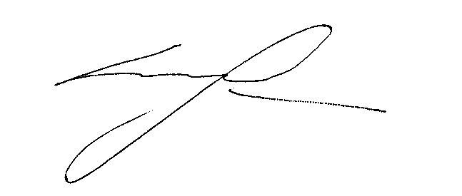
Председатель программного комитета А.В.Овчинникова

